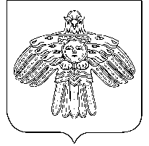

"РУЧ" СИКТ ОВМÖДЧÖМИНСА АДМИНИСТРАЦИЯЛÖН

ШУÖМ

АДМИНИСТРАЦИЯ СЕЛЬСКОГО ПОСЕЛЕНИЯ "РУЧ"

ПОСТАНОВЛЕНИЕ

24 апреля 2024года № 18

Республика Коми

Усть-Куломский район

с. Руч

Об утверждении отчета об исполнении бюджета муниципального образования сельского поселения «Руч» за 1 квартал 2024 года

В соответствии со ст. 264.2 п.5 Бюджетного кодекса РФ, администрация сельского поселения «Руч», постановляет:

1. Утвердить отчета об исполнении бюджета муниципального образования сельского поселения «Руч»:

1.1. За 1 квартал 2024 года по доходам в сумме 2484534,25 рублей, по расходам в сумме 1852505,12 рублей с превышением доходов над расходами (профицитом) в сумме 632029,13 рублей.

1. Настоящее постановление вступает в силу со дня [подписания](https://internet.garant.ru/document/redirect/48673523/0) и подлежит публикации в Информационном вестнике администрации и Совета сельского поселения «Руч».

Глава сельского поселения «Руч» Е.Н. Попова